Creando base de datos y conectándome a ella

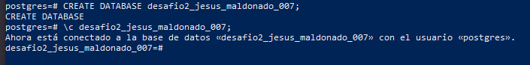

Requerimiento 1 : ¿Cuántos registros hay?

CONSULTA REALIZADA: select COUNT(*) as Total_de_registros FROM inscritos;

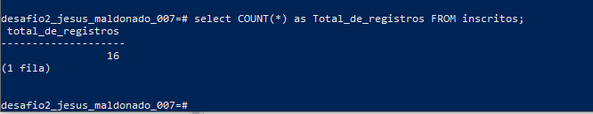

Requerimiento 2 : ¿Cuántos inscritos hay en total?

CONSULTA REALIZADA: select SUM(cantidad) as TOTAL_inscritos from inscritos;

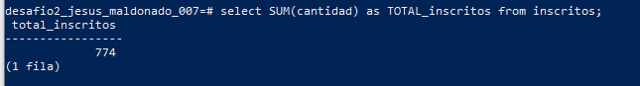

Requerimiento 3 : ¿Cuál o cuáles son los registros de mayor antigüedad?

CONSULTA REALIZADA: select * from inscritos where fecha in (select MIN(fecha) from inscritos);

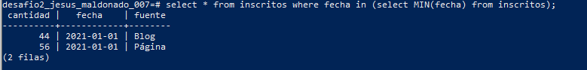

Requerimiento 4: ¿Cuántos inscritos hay por día? (entendiendo un día como una fecha distinta de ahora en adelante)

CONSULTA REALIZADA: select SUM(cantidad) as incritos_por_dia, fecha from inscritos GROUP BY fecha;

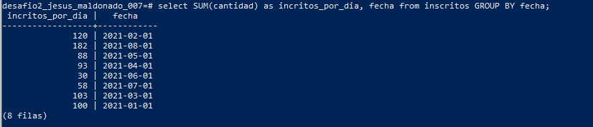

Requerimiento 5 : ¿Qué día se inscribieron la mayor cantidad de personas y cuántas personas se inscribieron en ese día?

CONSULTA REALIZADA: select SUM(cantidad) as Total_inscritos, fecha as Dia_de_mayor_Inscritos from inscritos GROUP BY fecha ORDER BY Dia_de_mayor_Inscritos DESC limit 1;

